**安装测试**

安装zstd包

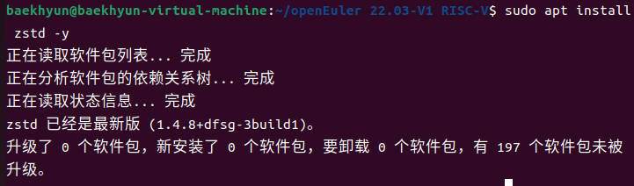

解压映像压缩包

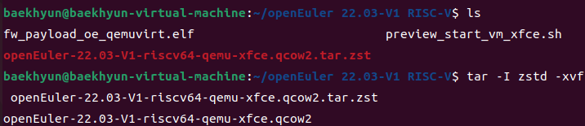

执行启动脚本

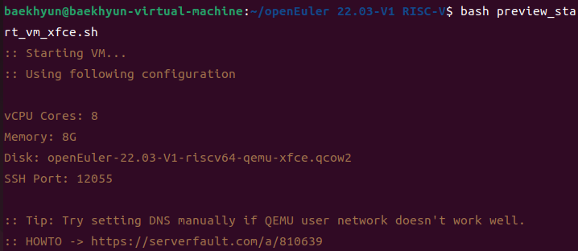

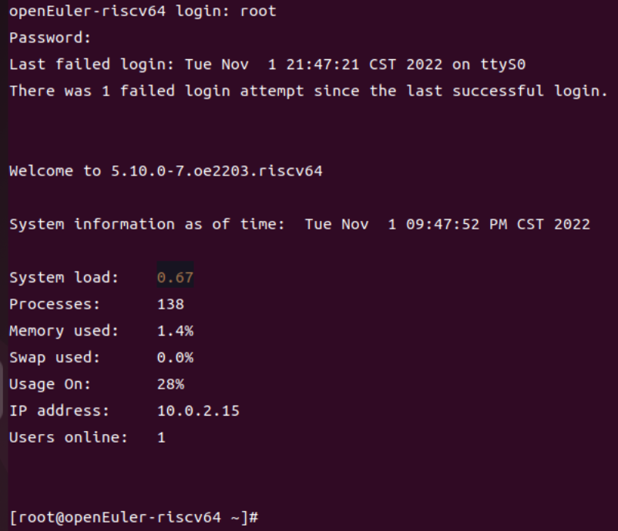

启动LibreOffice Impress

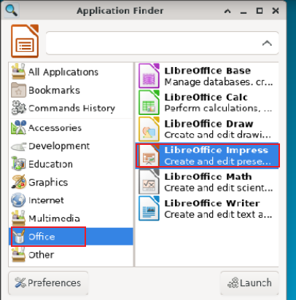

**功能测试**

**1.桌面浏览**

**1.1菜单栏**

**1.1.1文件**

点击File，这些命令适用于当前文档，打开新的文档，或者关闭应用程序

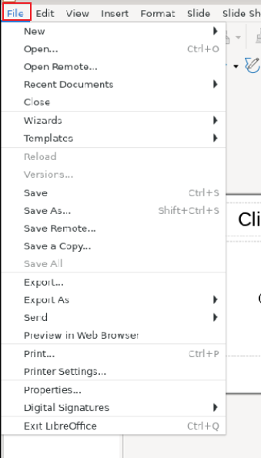

**1.1.2编辑**

点击Edit，该菜单包含用于编辑当前文档内容的命令

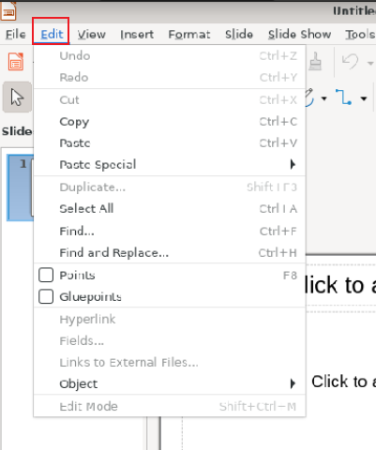

**1.1.3视图**

点击View，该菜单包含了用于控制文档在屏幕上的显示的命令

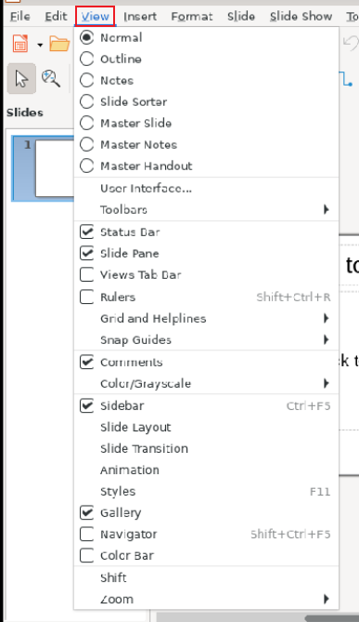

**1.1.4插入**

点击Insert，该菜单包含用于将新元素插入到文档中的命令，例如图形、对象、特殊字符以及其他文件

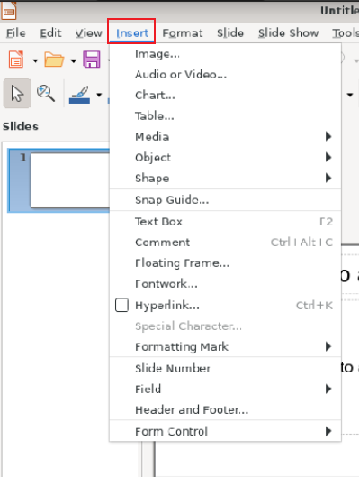

**1.1.5格式**

点击Format，包含用于格式化文档版式和内容的命令

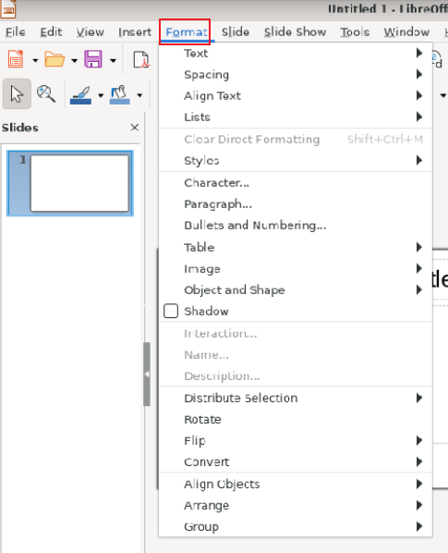

**1.1.6幻灯片**

点击Slide，此菜单包含了用于管理和导航幻灯片的命令

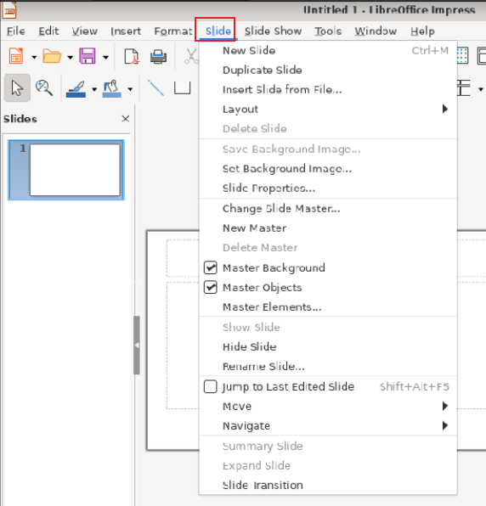

**1.1.7幻灯片放映**

点击Slide Show，包含用于播放幻灯片的命令和选项

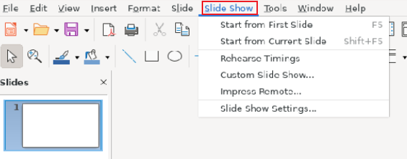

**1.1.8工具**

点击Tools，包含拼写检查工具，可添加到文档中的对象图库，以及用于配置菜单和设置程序偏好设置的工具

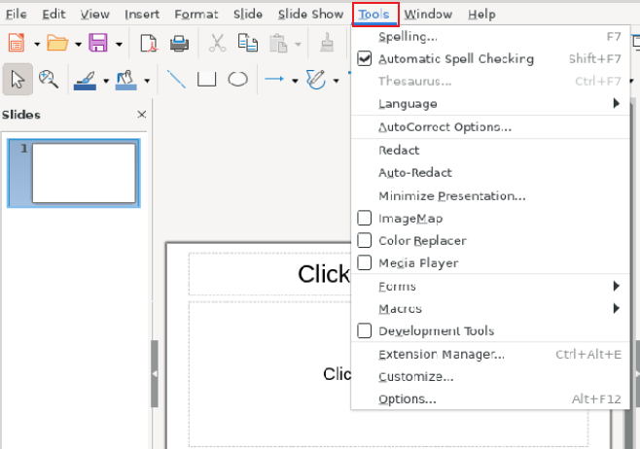

**1.1.9窗口**

点击Window，包含用于操作和显示文档窗口的命令

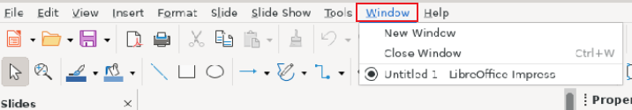

**1.1.10帮助菜单**

点击Help，帮助菜单用于启动和控制 LibreOffice 的帮助系统

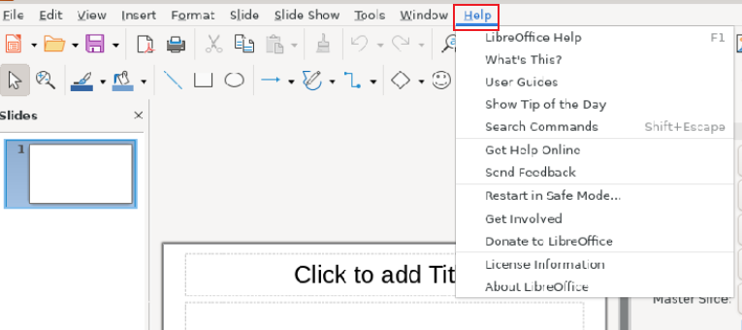

**1.2 工具栏**

**1.2.1标准工具栏**

每个 LibreOffice 应用程序中都有标准工具栏

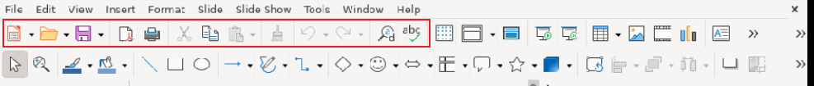

**1.2.2演示文稿**

幻灯片的常用命令

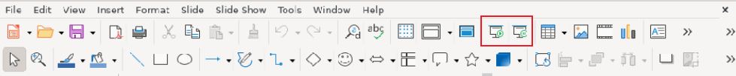

**1.2.3绘图栏**

绘图栏包含了常用的编辑工具。点击图标旁的箭头可打开一个包含更多命令的工具栏。

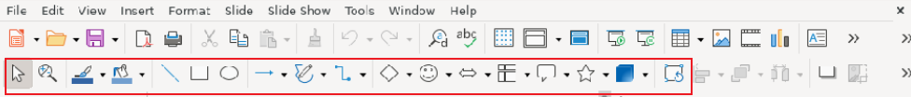

**1.2.4查找栏**

查找工具栏可用于快速搜索 LibreOffice 文档的内容。

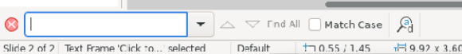

**1.2.5大纲工具栏**

在大纲视图的大纲栏中包含常用的编辑工具

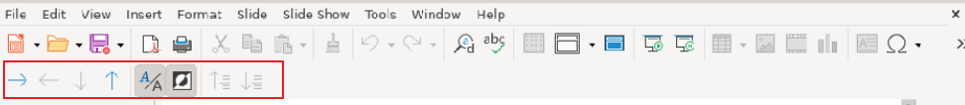

**1.2.6幻灯片浏览栏**

在幻灯片浏览视图中，可使用幻灯片浏览栏



**1.2.7线条和填充栏**

线条和填充栏中包含可在当前视图中应用的命令和选项。

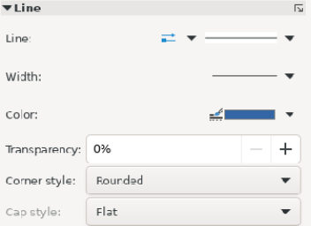

**1.2.8幻灯片视图栏**

幻灯片视图栏会随着幻灯片浏览视图打开。

**1.2.9表格工具栏**

表格工具栏包含处理表格所需的各项功能。当光标定位到表格中时，表格工具栏将会显示。



**1.2.10文字格式栏**

要显示文字格式栏，请将光标置于文字对象内部。

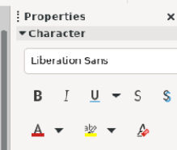

**1.2.11图像栏**

设置所选图形对象的颜色，对比度以及亮度选项。

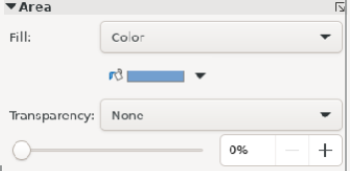

**1.2.12编辑接点栏**

选择一个多边形对象，再单击编辑点，出现编辑点栏。

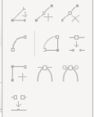

**1.2.13选项栏**

点击View，再点击Toolbors，选择Options

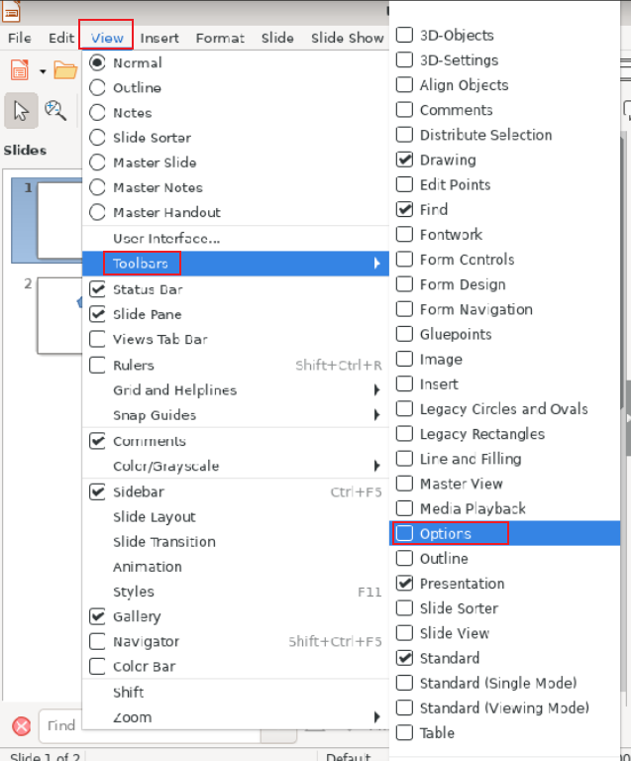



**1.2.14颜色栏**

点击Format，再点击Region，选择Color选项卡

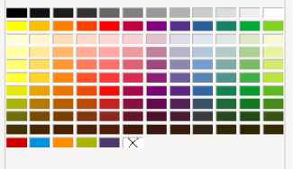

**1.2.15状态栏**

状态栏显示文档的相关信息，包括当前选中对象的信息



**1.2.16 3D设置**

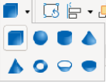

3D设置工具栏用于控制所选 3D 对象的属性。

**1.2.17艺术字**

插入一个艺术字，点击对象，打开艺术字工具栏。



**1.2.18插入**

点击Insert，向文档中加入包括图表、电子表格和图像在内的对象。

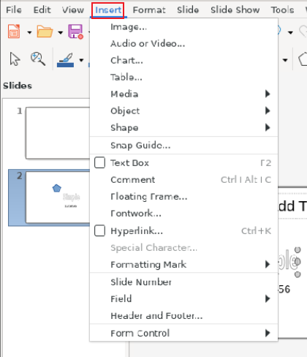

**1.2.19分类工具栏**

分类栏包含有助于保护文档处理的工具。根据BAF类别策略和BAILS级别，分类工具栏包含有助于选择文档安全性的列表框。

**2.基础功能**

**2.1 快捷键**

**2.1.1退出文本**

F2键

**2.1.2进入组合**

F3键

**2.1.3退出组合**

Ctrl+F3

**2.1.4副本**

Shift+F3

**2.1.5位置与大小**

F4键

**2.1.6查看幻灯片放映**

F5键

**2.1.7导航**

Ctrl+Shift+F5

**2.1.8 Spelling**

F7键

**2.1.9同义词库**

Ctrl+F7

**2.1.10编辑接点**

F8键

**2.1.11文字适应框架大小**

Ctrl+Shift+F8

**2.1.12样式**

F11键

**2.2 视图模式**

**2.2.1 大纲**

点击View，再点击Outline，切换到大纲视图，可以在其中重新对幻灯片进行排序，并可对幻灯片的标题进行编辑

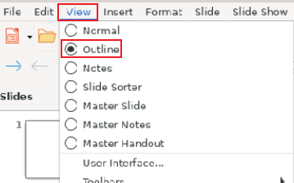

**2.2.2 批注页**

点击View，再选择Normal，切换到注释视图，可以在该视图下为幻灯片添加批注，在放映演示文稿时，批注将会被隐藏。

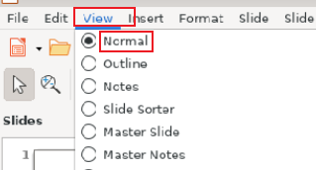

**2.2.3 讲义页**

点击View，选择Master Handout，切换到讲义页面视图，在其中可以将多张幻灯片缩放到适合打印到一张纸上

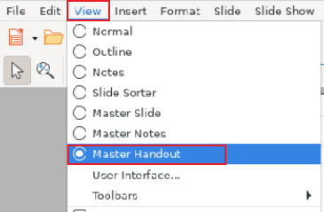

**2.2.4 幻灯片浏览**

点击View，再选择Slide Sorter，显示幻灯片的小型版本，以便重新排列

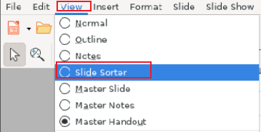

**2.2.5 母版幻灯片**

点击View，再点击Master Slide，切换到母版幻灯片视图，可以在其中添加要在演示的所有幻灯片 (使用同一母版幻灯片) 中出现的元素

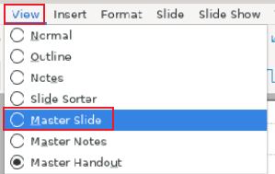

**2.2.6 母版备注**

点击View，再选择Master Notes，显示母版备注，可在该视图下设置批注的默认格式

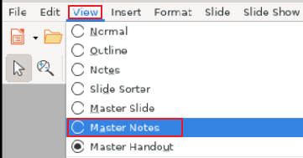

**2.3 工具使用**

**2.3.1 工具栏**

打开子菜单，以显示或隐藏工具栏。 工具栏是用于显示可以快速访问 LibreOffice 中的某些命令的图标区域。

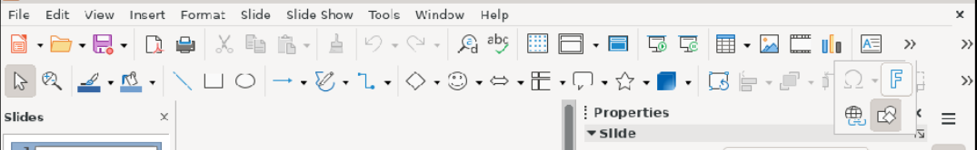

**2.3.2 状态栏**

点击View，勾选Status Bar，显示或隐藏位于窗口下边缘的状态栏

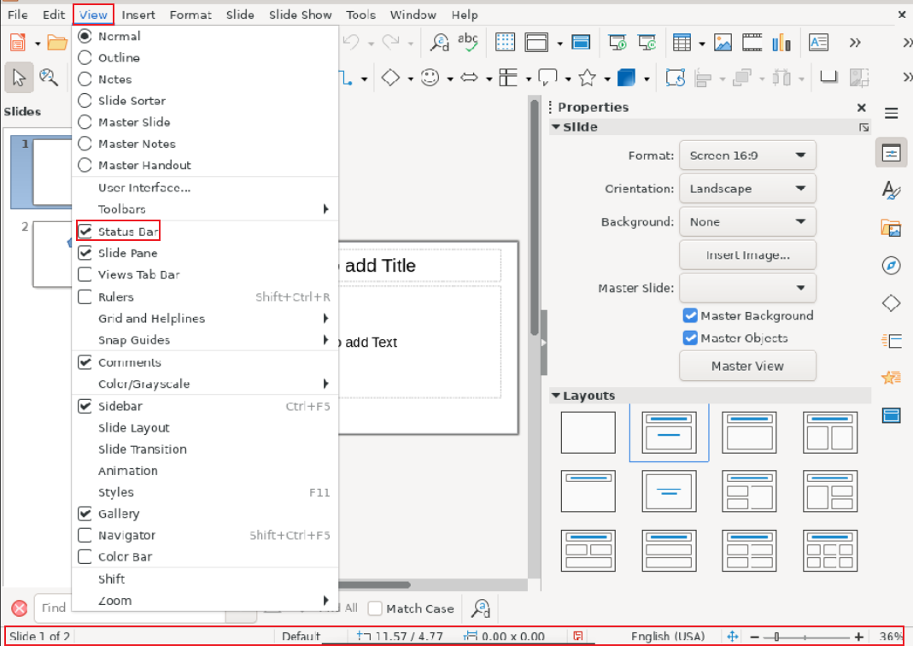

**2.3.3 标尺**

点击View，再勾选Rulers，显示或隐藏位于工作区顶部或者左右侧的标尺

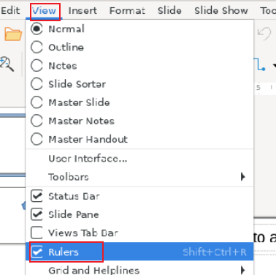

**2.3.4 幻灯片窗格**

点击View，再点击Slide Pane，打开和关闭幻灯片窗格

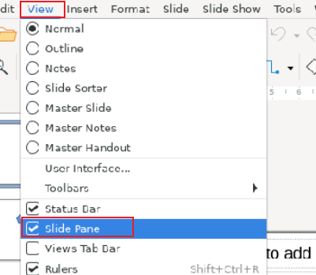

**2.3.5 网格**

点击View，再点击Grid and Helplines，设置网格的显示属性。

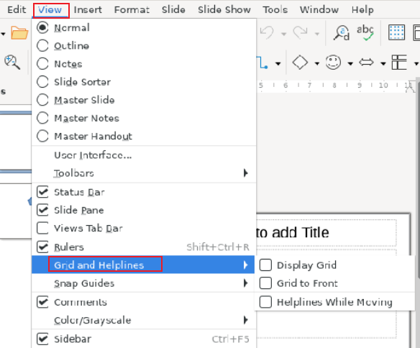

**2.3.6 参考线指南**

点击View，再点击Snap Guides，指定捕捉参考线的显示选项。

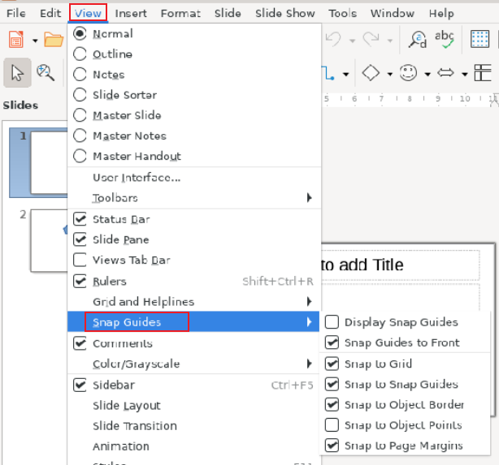

**2.3.7 辅助线**

移动对象时出现辅助线。

**2.4 显示元素**

**2.4.1 颜色/灰度**

点击View，再点击Color/GraySCale，以彩色、灰度、或黑白方式显示幻灯片。

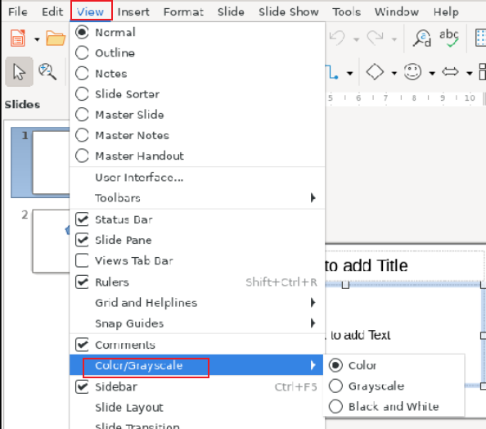

**2.4.2 母版元素**

点击Slide，再点击Master Elements，将页眉、页脚、日期和幻灯片编号占位符添加到母版幻灯片中

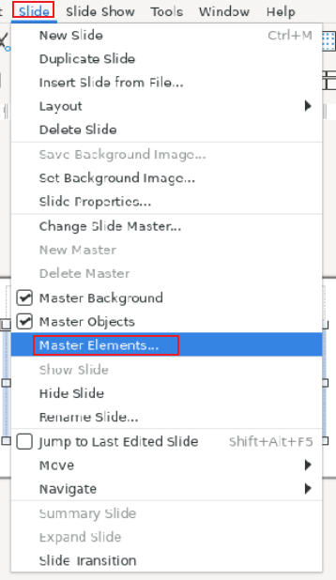

**2.4.3 侧边栏**

点击View，再点击Sidebar，显示或隐藏侧边栏。

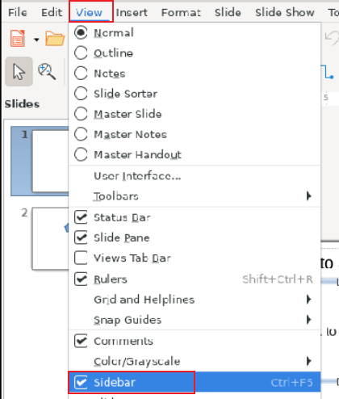

**2.4.4 样式**

打开侧边栏的样式窗格，其中列出可以应用与编辑的图形与演示文稿样式。

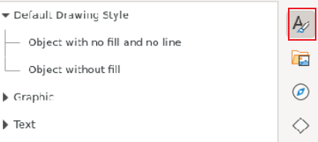

**2.4.5 图库**

点击Insert，再点击Media，选择Photo Album，打开侧边栏的图库，可在其中选择要插入文档的图像与音频剪辑

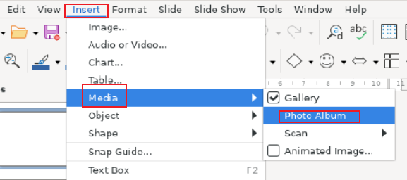

**2.4.6 导航**

点击View，选择Navigator，打开导航，可以在其中快速跳转到其他幻灯片，或者在打开的文件之间快速切换

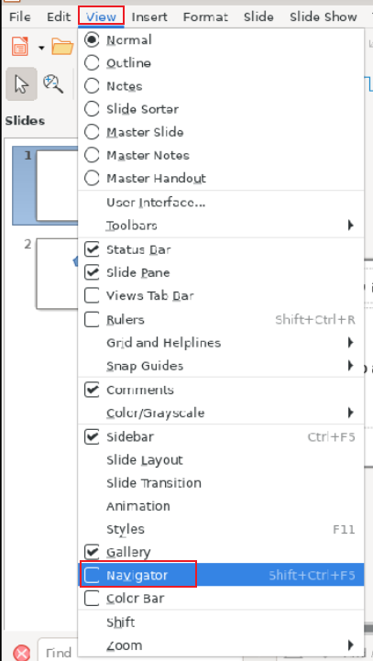

**2.5 插入元素**

**2.5.1 图片**

点击Insert，再点击Image，选择图片，将图像插入到当前文档中。

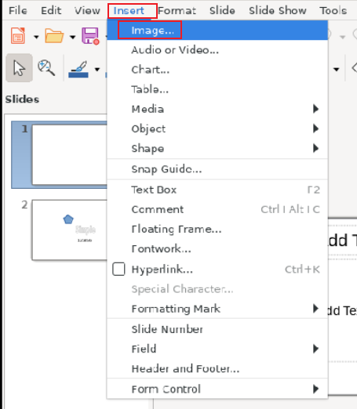

**2.5.2 影片和声音**

先选择要插入文件的位置，再点击Insert，选择Audio or Video，选择想要插入的文件

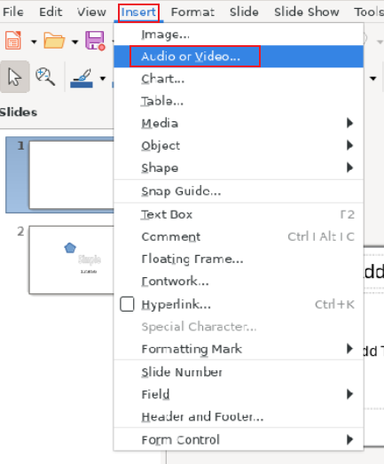

**2.5.3 图表向导 - 图表类型**

点击Insert，再点击Chart

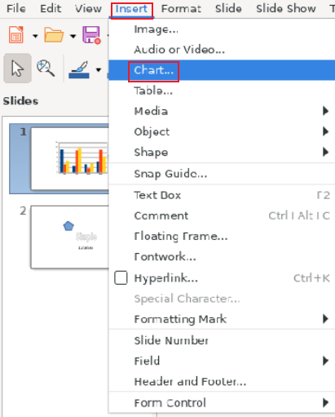

**2.5.4 表格**

点击Insert，再点击Table

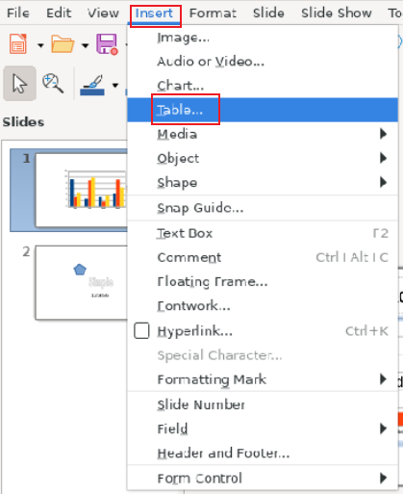

**2.5.5 OLE 对象**

点击Insert，再点击Object，选择OLE Object

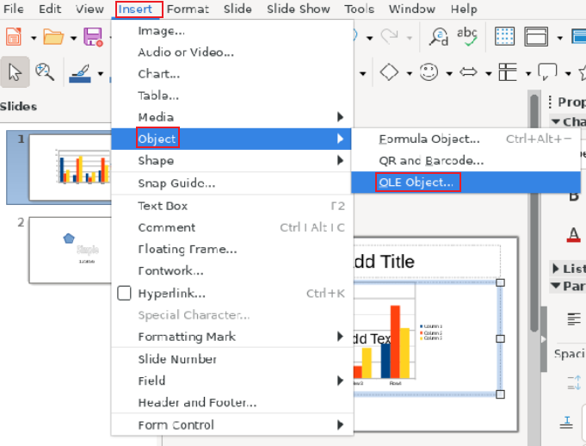

**2.5.6 艺术字**

点击Insert，再点击Fontwork，选择想要插入的艺术字体

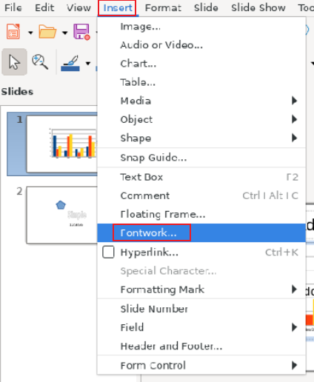

**2.5.7 超链接**

点击Insert，选择Hyperlink，选择要插入的超链接的类型

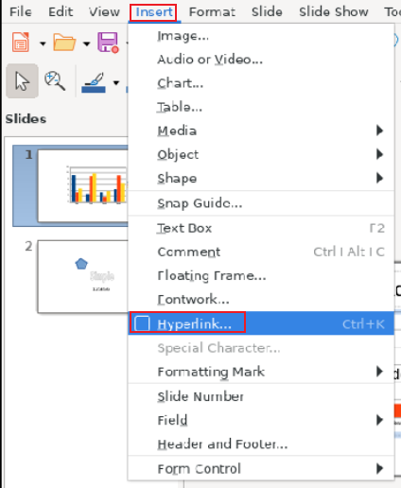

互联网使用超链接对话框的Internet页面编辑超链接，填写「WWW」或「FTP」地址

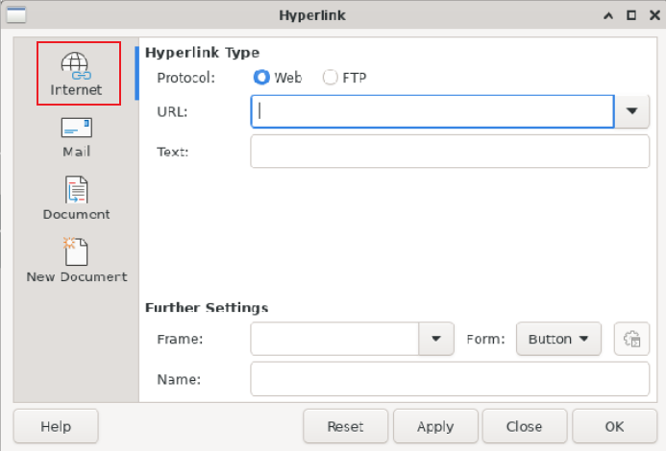

邮件在超链接对话框的Mail页面上，编辑电子邮件地址的超链接

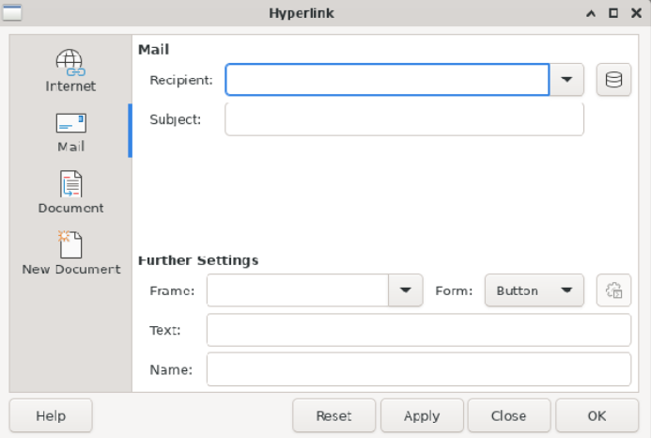

文档通过超链接对话框中的Document选项卡，编辑指向任意文档或文档中的目标的超链接

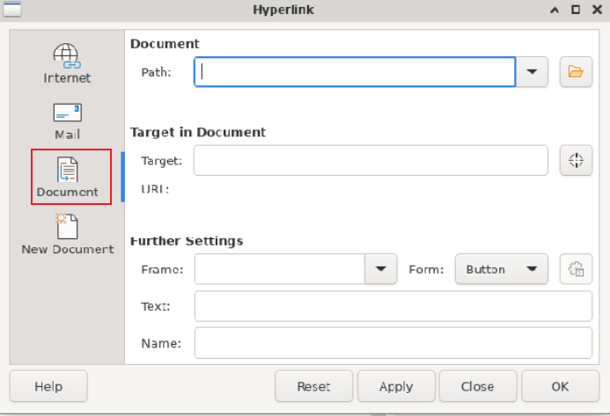

新建文档使用超链接对话框中的New Document选项卡，设置一个指向新文档的超链接，同时创建此新文档。

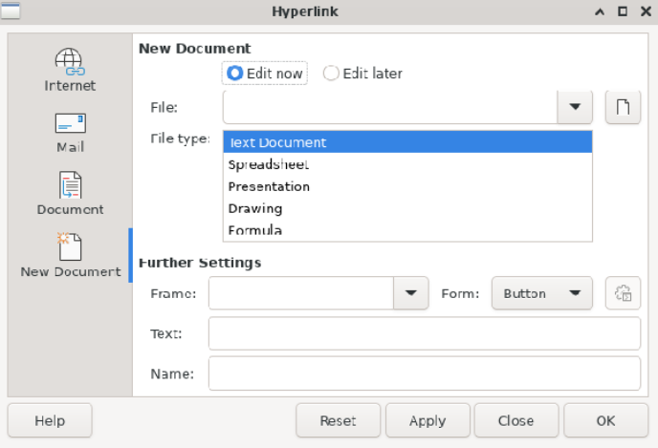

**2.5.8 字段**

点击Insert，再点击Field，选择自己想要插入的字段

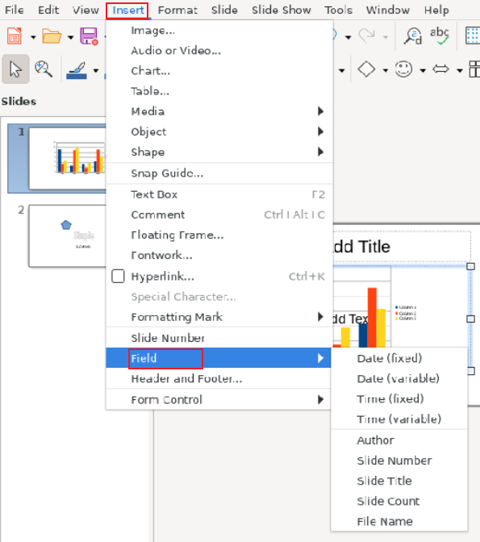

**2.6 界面功能**

**2.6.1 缩放与视图布局**

点击View，再点击Zoom，选择适合的比例进行缩放

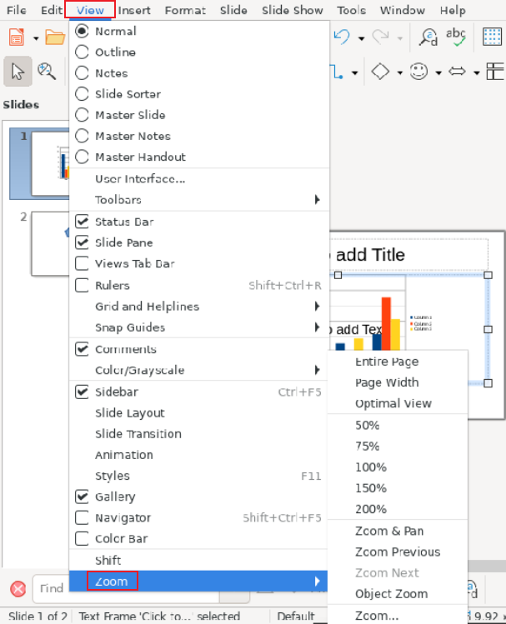

**2.6.2 形状**

点击Insert，再点击Shape，选择想要插入的图形

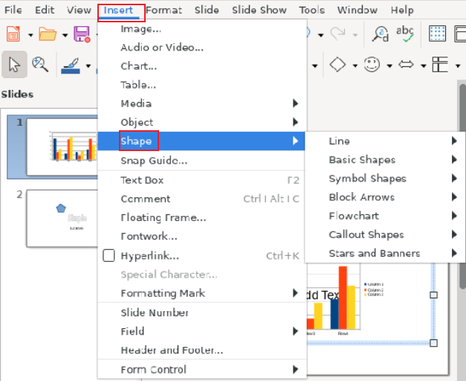

**2.6.3 注释**

点击Insert，再点击Comment，在所选文本、演示幻灯片、绘图页周围或当前电子表格光标位置插入注释，快捷键：Ctrl + Alt + C

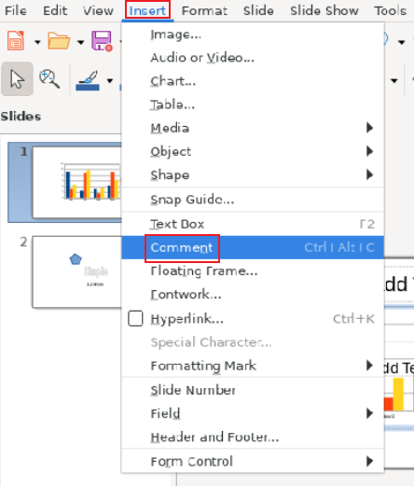

**2.6.4 页眉与页脚**

点击Insert，选择Header and Footer，添加或更改幻灯片和母版幻灯片顶端和底端的占位符中的文本

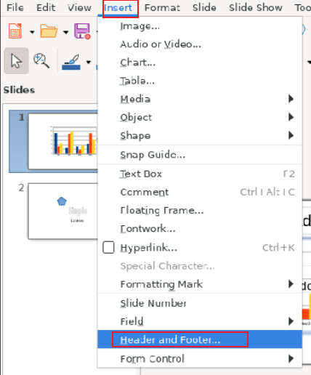

**2.6.5 表单控件**

点击Insert，再点击Form Control，包含了可插入到文档中的表单控件，比如文本框、复选框、单选按钮、列表框等。

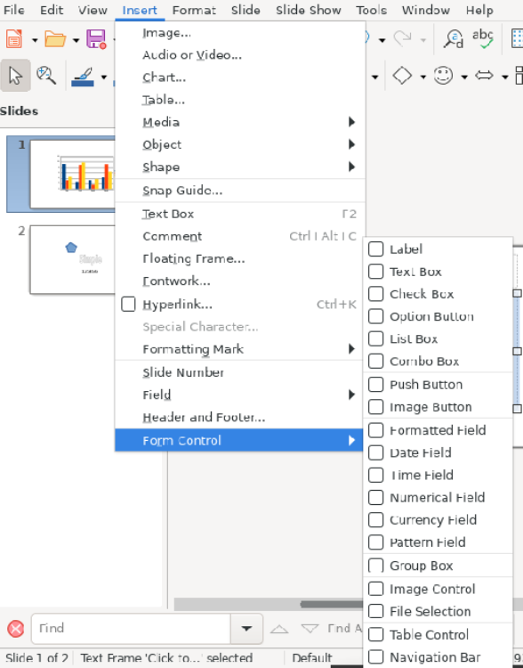

**2.6.6 文本**

点击Format，再点击Text，可以在其中选择文本格式命令

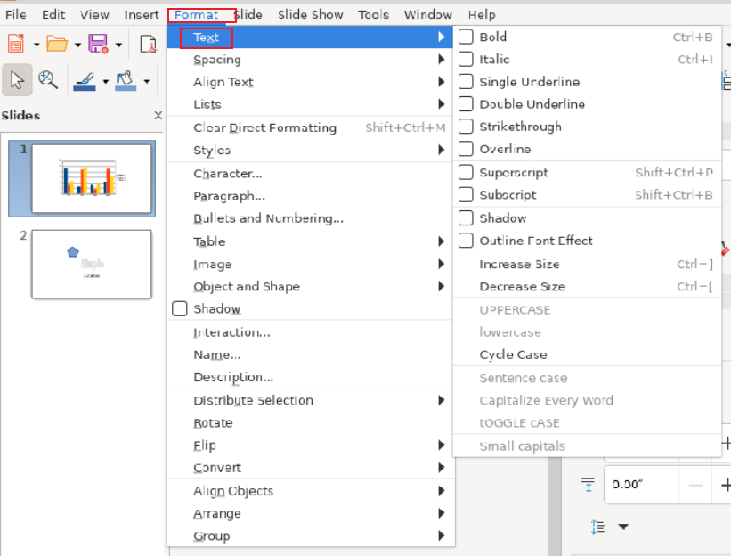

**2.6.7 间距**

点击Format，点击Spacing，可以在其中选择文本间距命令

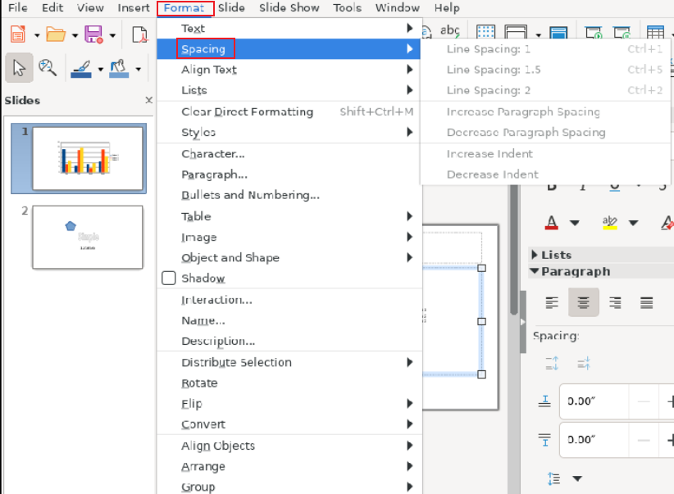

**2.6.8 字符**

点击Format，再点击Character，修改选中字符的字体和字体格式

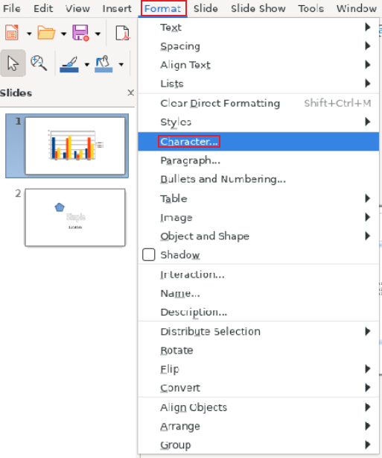

**2.6.9 段落**

点击Format，再点击Paragraph，修改当前段落的格式

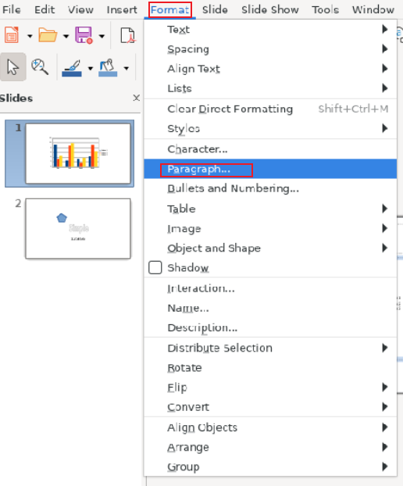

**2.6.10 文本框和形状**

点击Format，再点击Object and Shape，编辑选定文本框或形状的属性。

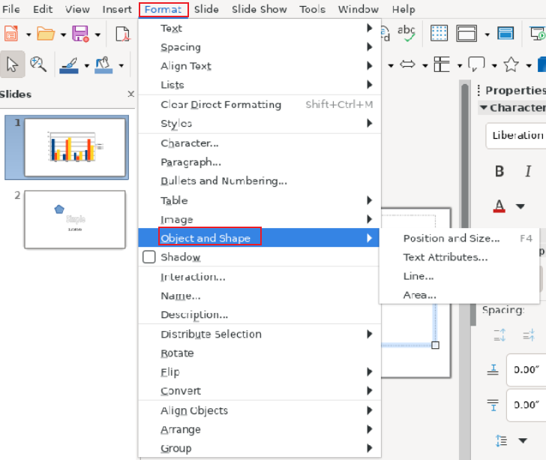

**2.6.11 阴影**

点击Format，选择Shadow，为选中的绘图对象添加阴影，并定义阴影的属性。

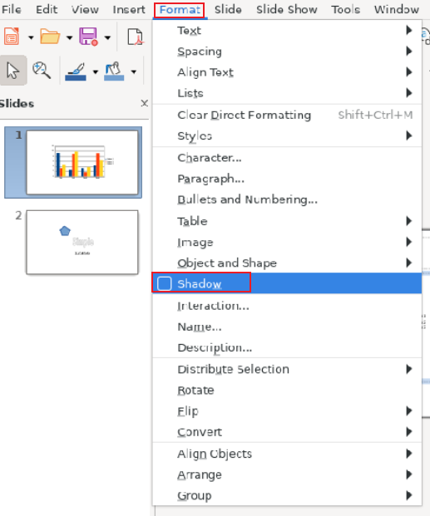

**2.6.12 清除直接格式**

点击Format，选择Clear Direct Formating，删除直接格式

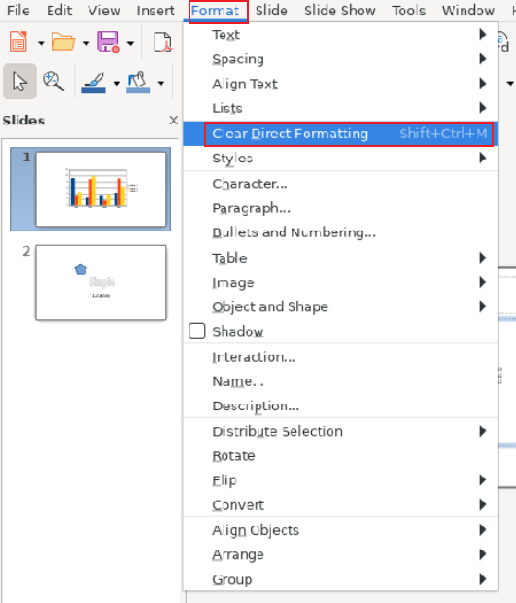

**2.7 幻灯片功能**

**2.7.1 新建幻灯片**

点击Slide，再点击New Slide

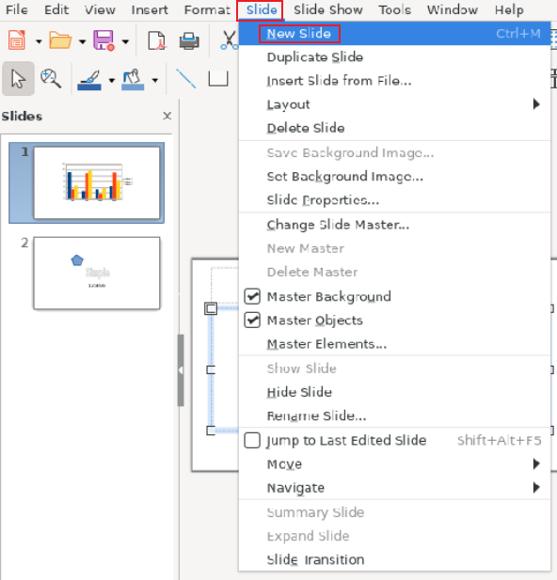

**2.7.2 复制幻灯片**

点击Slide，再点击Duplicate Slide，复制已有幻灯片

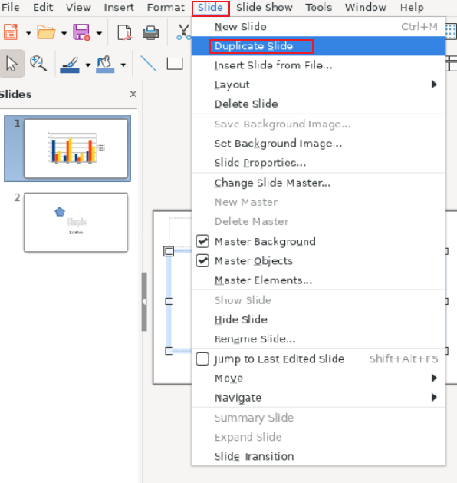

**2.7.3 从文件插入幻灯片**

点击Slide，再点击Insert Slide From File，可以将其他演示文稿中的幻灯片插入到当前演示文稿中，也可以在演示文稿之间相互复制和粘贴幻灯片。

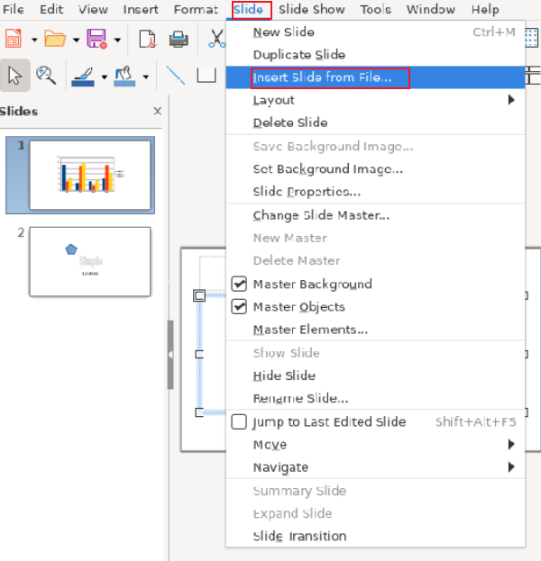

**2.7.4 删除幻灯片**

点击Slide，再点击Delete Slide，删除已有幻灯片

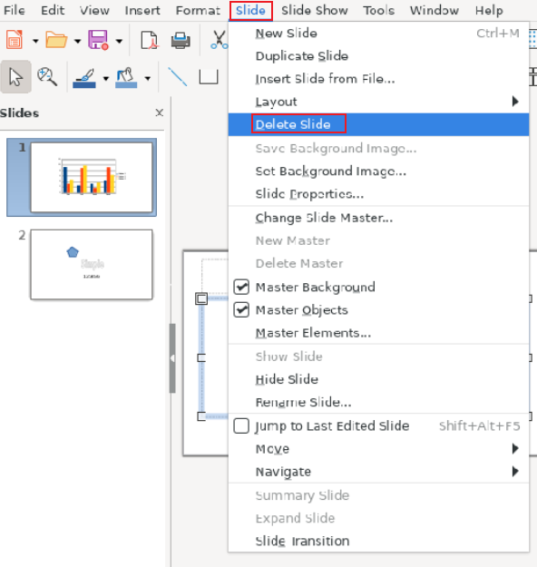

**2.7.5 保存与设置背景图片**

点击Slide，再点击Set Background Image，设置幻灯片背景图片

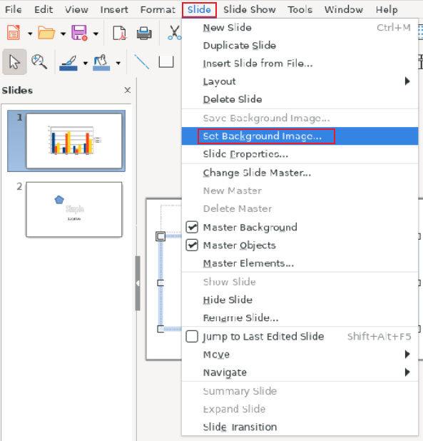

**2.7.6 幻灯片放映设置**

点击Slide，再点击Slide Proportion，定义幻灯片放映的相关设置，包括从哪一张幻灯片开始、幻灯片切换方式、演示文稿的类型以及指针选项

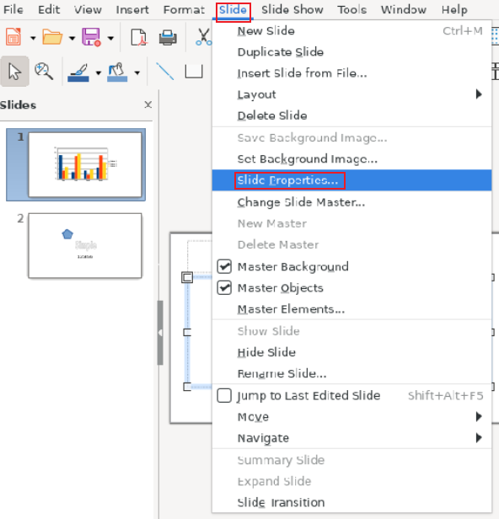

**2.7.7 新窗口**

点击Window，再点击New Window，打开一个新窗口

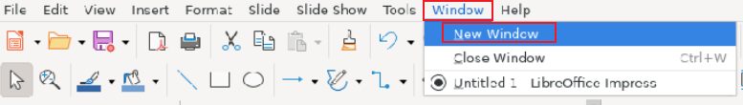

**2.7.8 关闭窗口**

点击Window，再点击Close Window，关闭当前窗口

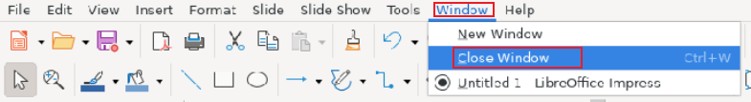

**2.7.9 文档列表**

点击Window，Close Window下方列出了当前打开的文档

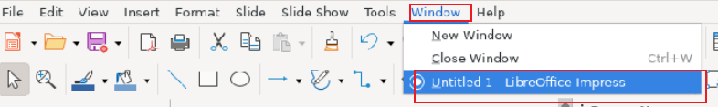

**2.7.10 排列**

打开右键菜单，点击sort，修改选中对象的堆栈顺序。

**2.7.11 为演示文稿幻灯片中的对象设置动画**

1、在普通视图的幻灯片中，选择要设置动画效果的对象。

2、点击View，再点击Animation，打开侧边栏中的自定义动画窗格。单击Add按钮，然后选择动画效果。

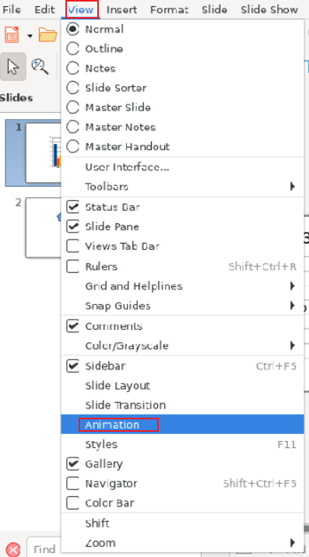

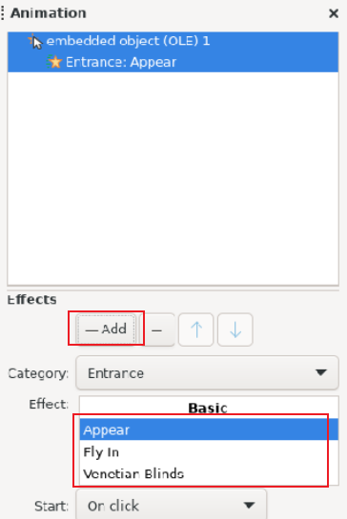

3、在自定义动画对话框中，点击选项卡页面，从效果的某个类别中选择。点击某个效果，然后点击OK

**2.8 小型功能**

**2.8.1 旋转**

选中旋转的对象，点击绘图工具栏上的旋转图标

**2.8.2 翻转**

右键选中的图片，点击Position and Size，在选项卡中选择Rotation，在Rotation Angle处选择旋转角度

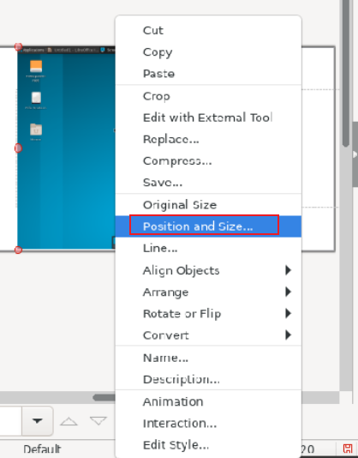

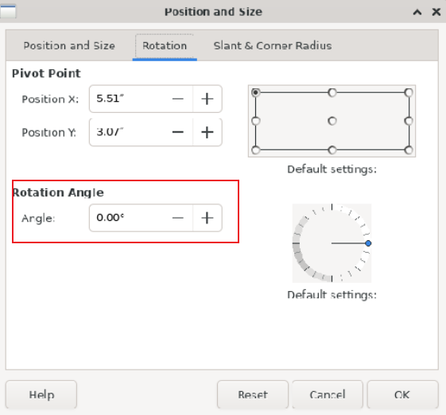

**2.8.3 组合**

点击Format，再点击Group，将选中的对象组合在一起，以便可以将它们作为单个对象进

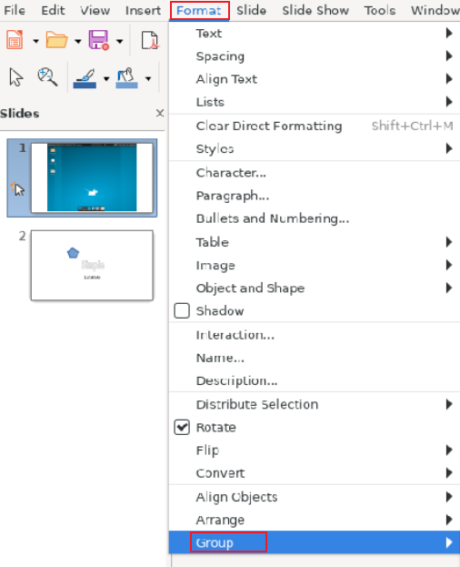

**2.8.4 计时**

开始幻灯片放映，并在左下角显示计时器

**2.8.5 对象属性**

右边栏设置属性，可以设置文字的加粗、斜体、划线、删除线、字体颜色、填充颜色、上下标、字间距，段落的对齐、间距、缩进，列表的有序与无序等等

